Муниципальное бюджетное общеобразовательное учреждение
«Средняя общеобразовательная школа №2»

Отчёт об исполнении муниципального задания за I квартал 2015 года

Пояснительная записка
Характеристика запланированных и фактических результатов выполнения муниципального задания за I квартал 2015 года: в целом муниципальное задание МБОУ «СОШ №2» за I квартал 2015 года выполнено не в полном объёме. Отмечается отклонение в выполнении муниципального задания по муниципальным услугам «Осуществление присмотра и ухода за детьми в дошкольных образовательных и общеобразовательных учреждениях», «Реализация основной общеобразовательной программы дошкольного образования в дошкольных образовательных и общеобразовательных учреждениях», «Реализация основных общеобразовательных программ начального общего, основного общего, среднего общего образования, дополнительных общеобразовательных программ в общеобразовательных учреждениях».

Выводы о степени достижения плановых значений показателей качества и (или) объема муниципальных услуг, результатов выполнения работ: значения показателей качества соответствуют допустимым нормам, значения показателей объёма муниципальных услуг не в полном объёме соответствуют допустимым нормам.

Характеристика факторов, повлиявших на отклонение фактических результатов выполнения задания от запланированных:
- имеются замечания к качеству услуг со стороны контролирующих органов;
- отклонение плановых значений по муниципальной услуге «Осуществление присмотра и ухода за детьми в дошкольных образовательных и общеобразовательных учреждениях», «Реализация основной общеобразовательной программы дошкольного образования в дошкольных образовательных и общеобразовательных учреждениях». Причины отклонения: прием и зачисление воспитанников в дошкольные группы происходит на основании предъявленной родителями путевки из Управления образования, путевки на воспитанников 2010 года рождения не выделены. В Управлении образования имеется заявка на зачисление воспитанников 2010 и 2011 года . 3 воспитанника 2010 года выбыли в связи с открытием ДОУ «Радуга». В 3 квартале 2015 года целевой показатель будет достигнут за счет приема детей 2012 года рождения;
- отклонение плановых значений по муниципальной услуге «Реализация основных общеобразовательных программ начального общего, основного общего, среднего общего образования, дополнительных общеобразовательных программ в общеобразовательных учреждениях». Причины отклонения: за 1 квартал выбыло 13 учащихся, из них, 9 в образовательные учреждения города. 4 ученика выехали за пределы города;
- укомплектованность образовательного учреждения квалифицированными педагогическими и руководящими работниками по муниципальной услуге «Реализация основных общеобразовательных программ начального общего, основного общего, среднего общего образования, дополнительных общеобразовательных программ в общеобразовательных учреждениях» составляет 99 % (плановое значение – 100%): имеется вакансия педагога дополнительного образования.

Информация о проведенных мероприятиях по улучшению качества оказания муниципальных услуг:
1. размещена информация на сайте МБОУ «СОШ №2» о наличии вакансии педагога дополнительного образования, ежемесячно предоставляется информация о наличии вакансий в Югорский центр занятости населения;
2. осуществляется ежедневный контроль за проветриванием помещений;
3. в 3 квартале 2015 года объём муниципальной услуги (в натуральных показателях) будет достигнут за счет:
- приема детей 2012 года рождения;
- комплектования профильного классы естественно-научного направления в 2015-2016 учебном году; комплектования 1 кадетского класса в параллели 5 классов (из школ города)

Раздел 1
1.Наименование муниципальной услуги: Реализация основной общеобразовательной программы дошкольного образования в дошкольных образовательных и общеобразовательных учреждениях»

3.1 Показатели, характеризующие качество муниципальной услуги.

 | Наименование показателя | Единица измерения | Значение, утвержденное в муниципальном задании на очередной финансовый год | Фактическое значение за отчетный финансовый год | Характеристика причин отклонения фактических значений от запланированных значений | Источник (и) информации о фактическом значении показателя
Создание условий для реализации основной общеобразовательной программы дошкольного образования
в соответствии с федеральным государственным образовательным стандартом дошкольного образования
1. | Кадровые:  1.1. Укомплектованность образовательного учреждения квалифицированными педагогическими и руководящими работниками | % | 100 | 100 |  | Сведения о потребности в работниках, наличии свободных рабочих мест (вакантных должностей)
Результаты освоения основной общеобразовательной программы дошкольного образования в соответствии с федеральным государственным образовательным стандартом дошкольного образования
3. | 3.1. Полнота реализации  основной общеобразовательной программы дошкольного образования | % | 100 | 100 |  | Справка, заверенная руководителем учреждения
Удовлетворенность качеством предоставляемых муниципальных услуг
4. | 2.1. Количество обоснованных жалоб потребителей на качество оказания муниципальной услуги** | ед | 0 | отсутствие |  | Журнал регистрации и учета обращений граждан
* - оценивается один раз по итогам календарного года
** - жалобы потребителей на качество оказания муниципальной услуги, зарегистрированных в Управлении образования администрации города Югорска.

3.2 Объём муниципальной услуги (в натуральных показателях)

Наименование показателя | Единица измерения | Значение показателей объёма муниципальной услуги |  | Источник информации о значении показателя
 |  | очередной финансовый год (плановые показатели) | 1 квартал 2015 года  (фактические показатели)
1.Среднегодовое количество воспитанников учреждения, в том числе в отношении которых реализуется основная общеобразовательная программа дошкольного образования | чел | 243 | 223 | Статистический отчёт 85-К,  Отчёт «Анализ посещаемости и заболеваемости за 1 квартал 2015 г.»
2.Количество детей-инвалидов |  |  | 2

Раздел 2

Наименование муниципальной услуги: «Осуществление присмотра и ухода за детьми в дошкольных образовательных и общеобразовательных учреждениях»

3.1 Показатели, характеризующие качество муниципальной услуги

 | Наименование показателя | Единица измерения | Значение, утвержденное в муниципальном задании на отчетный финансовый год | Фактическое значение за отчетный финансовый год | Характеристика причин отклонения фактических значений от запланированных значений | Источник (и) информации о фактическом значении показателя
Создание условий для осуществления присмотра и ухода за детьми
1. | 1.1. Обеспечение безопасных условий во время оказания муниципальной услуги | % | 100  0 | 100  0 |  | Отчёт Т-7
 | 1.2. Соблюдение санитарно - эпидемиологических, пожарных правил и нормативов | Наличие/отсутствие | 100  0 | наличие |  | Копия акта проверки
Удовлетворенность качеством предоставляемых муниципальных услуг
2. | 2.1. Количество обоснованных жалоб потребителей на качество оказания муниципальной услуги** | ед. | 100 | отсутствие |  | Журнал регистрации и учета обращений граждан

3.2 Объём муниципальной услуги (в натуральных показателях)
Наименование показателя | Единица измерения | Значение показателей объёма муниципальной услуги |  | Источник информации о значении показателя
 |  | очередной финансовый год (плановые показатели) | 1 квартал 2015 года  (фактические показатели)
1.Среднегодовое количество воспитанников учреждения, в том числе в отношении которых реализуется основная общеобразовательная программа дошкольного образования | чел | 243 | 223 | Статистический отчёт -85К  Отчёт «Анализ посещаемости и заболеваемости за 1 квартал 2015 г.»
2.Количество детей-инвалидов |  |  | 2

Раздел 3
Наименование муниципальной услуги: «Реализация основных общеобразовательных программ начального общего, основного общего, среднего общего образования, дополнительных общеобразовательных программ в общеобразовательных учреждениях»

3.1 .Показатели, характеризующие качество муниципальной услуги.
 | Наименование показателя | Единица измерения | Значение, утвержденное в муниципальном задании на отчетный финансовый год | Фактическое значение за отчетный финансовый год | Характеристика причин отклонения фактических значений от запланированных значений | Источник (и) информации о фактическом значении показателя
Создание условий для реализации основной образовательной программы в соответствии с требованиями федерального государственного образовательного стандарта
1. | Кадровые:  1.1. Укомплектованность образовательного учреждения квалифицированными педагогическими и руководящими работниками | % | 100 | 99 | Имеется вакансия педагога дополнительного образования | Сведения о потребности в работниках, наличии свободных рабочих мест (вакантных должностей)
2. | Материально-технические условия:
 | 2.2. Соблюдение санитарно - эпидемиологических, пожарных правил и нормативов | % | 100  0 | 100  0 |  | Копия актов
3 | Иные условия  3.1. Полнота реализации основной общеобразовательной программы начального общего, основного общего, среднего общего образования | % | 100 | 100 |  | Справка, заверенная руководителем школы
Удовлетворенность качеством предоставляемых муниципальных услуг
7. | 2.1. Количество обоснованных жалоб потребителей на качество оказания муниципальной услуги*** | ед | - | отсутствие |  | Журнал регистрации и учета обращений граждан

3.2. Объем муниципальной услуги (в натуральных показателях)
Таблица 2
Наименование  показателя | Единица  измерения | Значение показателей объема муниципальной услуги |  | Источник информации о значении показателя
 |  | Плановые показатели  2015 год | 1 квартал 2015 года
1. Среднегодовое количество учащихся учреждения |  | 894 | 871 | Статистический отчет  ОШ-1

II.Наличие в отчетном периоде жалоб на качество услуг
№ | Наименование услуги | дата | Кем подана жалоба | Содержание жалобы
1
III.Наличие в отчетном периоде замечаний к качеству услуг со стороны контролирующих органов
№ | Наименование услуги | дата | Уполномоченный орган и дата проверки | Содержание замечания
1 | «Осуществление присмотра и ухода за детьми в дошкольных образовательных и общеобразовательных учреждениях» | с 20 марта по 31 марта 2015 г. | Управление Федеральной службы по надзору в сфере защиты прав потребителей и благополучия человека по ХМАО-Югре  Территориальный отдел в городе Югорске и Советском районе | Нарушение требований п. 8 приложения 3 СанПиН 2.4.1.3049-13 «Санитарно-эпидемиологические требования к устройству, содержанию и организации режима работы в дошкольных образовательных организациях», ст. 28 ФЗ № 52- ФЗ «О санитарно-эпидемиологическим благополучии населения» от 30.03.1999 г.  Замечание не носит режимный характер, может быть устранено только при проведении капитального ремонта здания.
IV. Характеристика факторов, повлиявших на отклонение фактических результатов выполнения задания от запланированных
- имеются замечания к качеству услуг со стороны контролирующих органов. Замечание не носит режимный характер, может быть устранено только при проведении капитального ремонта здания ;
- отклонение плановых значений по муниципальной услуге «Осуществление присмотра и ухода за детьми в дошкольных образовательных и общеобразовательных учреждениях», «Реализация основной общеобразовательной программы дошкольного образования в дошкольных образовательных и общеобразовательных учреждениях». Причины отклонения: прием и зачисление воспитанников в дошкольные группы
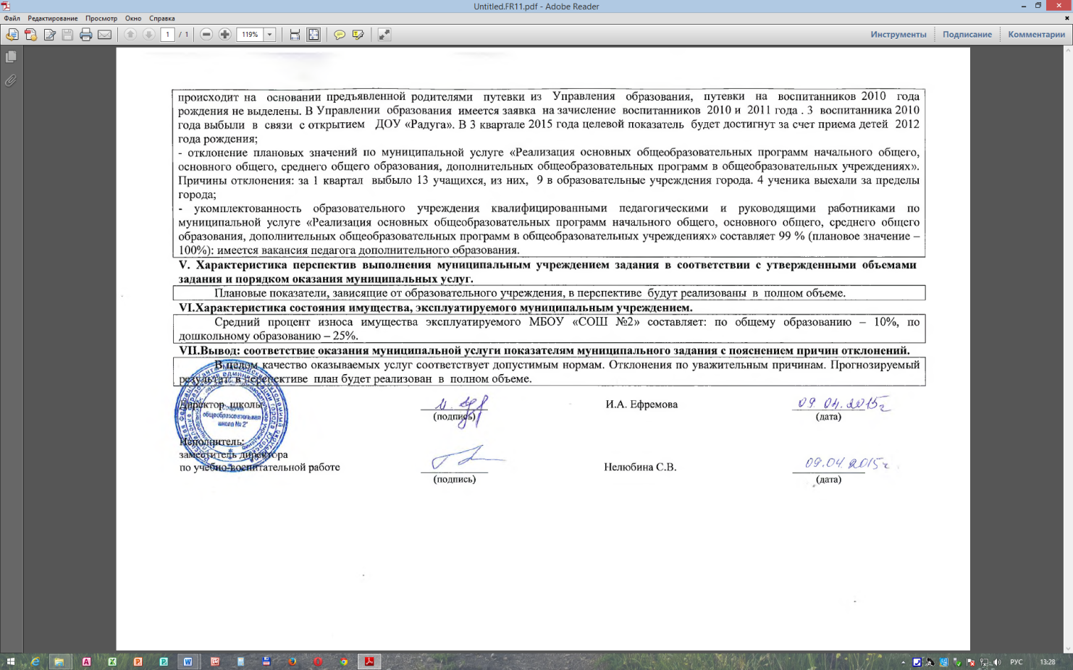
Муниципальное бюджетное общеобразовательное учреждение
«Средняя общеобразовательная школа №2»

Анализ
причин неисполнения муниципального задания на оказание муниципальных услуг МБОУ «СОШ №2» за 1 квартал 2015 года в соответствии с плановыми показателями

Оценка эффективности и результативности выполнения муниципального задания по услугам
- «Реализация основной общеобразовательной программы дошкольного образования в дошкольных образовательных и общеобразовательных учреждениях»;
- «Осуществление присмотра и ухода за детьми в дошкольных образовательных и общеобразовательных учреждениях»;
- «Реализация основных общеобразовательных программ начального общего, основного общего, среднего общего образования, дополнительных общеобразовательных программ в общеобразовательных учреждениях» осуществлялась по следующим критериям:
- качество оказания муниципальной услуги;
- объёмы оказания муниципальных услуг.

1. Оценка выполнения муниципального задания на оказание муниципальной услуги по критерию «качество оказания муниципальных услуг»
По итогам 1 квартала 2015 года анализ исполнения муниципального задания по критерию «качество оказания муниципальных услуг» показал:
- основные общеобразовательные программы дошкольного образования; начального общего, основного общего, среднего общего образования, дополнительных общеобразовательных программ реализованы в полном объеме;
- учреждение на 100% (дошкольные группы) укомплектовано педагогическими и руководящими работниками, соответствующими требованиям ЕКС;
- отсутствуют предписания режимного характера по соблюдению санитарно – эпидемиологических и пожарных правил и нормативов (Школа), отсутствуют случаи травматизма с воспитанниками;
- отсутствуют жалобы потребителей на качество оказания муниципальных услуг.
2. Оценка выполнения муниципального задания на оказание муниципальной услуги по критерию «объем оказания муниципальных услуг» (в натуральных показателях).
Фактический объём выполнения показателя в целом по школе не соответствует полному объему выполнения в связи с отклонением фактических показателей от плановых и составляет 93,6 %.

Наименование муниципальной услуги | Плановые показатели (чел.) | Фактические показатели (чел.) | Оценка выполнения (%)
Реализация основных общеобразовательных программ начального общего, основного общего, среднего общего образования, дополнительных общеобразовательных программ в общеобразовательных учреждениях | 894 | 871 | 97 %
Реализация основной общеобразовательной программы дошкольного образования в дошкольных образовательных и общеобразовательных учреждениях | 243 | 223 | 92 %
Осуществление присмотра и ухода за детьми в дошкольных общеобразовательных и общеобразовательных учреждениях | 243 | 223 | 92 %

Характеристика факторов, повлиявших на отклонение фактических результатов выполнения задания от запланированных:

- имеются замечания к качеству услуг со стороны контролирующих органов. Замечание не носит режимный характер, может быть устранено только при проведении капитального ремонта здания;
- отклонение плановых значений по муниципальной услуге «Осуществление присмотра и ухода за детьми в дошкольных образовательных и общеобразовательных учреждениях», «Реализация основной общеобразовательной программы дошкольного образования в дошкольных образовательных и общеобразовательных учреждениях». Причины отклонения: прием и зачисление воспитанников в дошкольные группы происходит на основании предъявленной родителями путевки из Управления образования. Заявка на зачисление воспитанников в Управлении образования 2010 и 2011 года имеется. 3 воспитанников 2010 года выбыли, в связи с открытием ДОУ «Радуга». В 3 квартале 2015 года целевой показатель будет достигнут за счет приема детей 2012 года рождения;
- отклонение плановых значений по муниципальной услуге «Реализация основных общеобразовательных программ начального общего, основного общего, среднего общего образования, дополнительных общеобразовательных программ в общеобразовательных учреждениях». Причины отклонения: за 1 квартал выбыло 13 учащихся, из них 9 в образовательные учреждения города, 4 ученика выехали за пределы города;
- укомплектованность образовательного учреждения квалифицированными педагогическими и руководящими работниками по муниципальной услуге «Реализация основных общеобразовательных программ начального общего, основного общего, среднего общего образования, дополнительных общеобразовательных программ в общеобразовательных учреждениях» составляет 99 % (плановое значение – 100%): имеется вакансия педагога дополнительного образования.

Информация о проведенных мероприятиях по улучшению качества оказания муниципальных услуг:

1. размещена информация на сайте МБОУ «СОШ №2» о наличии вакансии педагога дополнительного образования, ежемесячно предоставляется информация о наличии вакансий в Югорский центр занятости населения;
2. осуществляется ежедневный контроль за проветриванием помещений;
3. в 3 квартале 2015 года объём муниципальной услуги (в натуральных показателях) будет достигнут за счет:
- приема детей 2012 года рождения;
- комплектования профильного классы естественно-научного направления в 2015-2016 учебном году; комплектования 1 кадетского класса в параллели 5 классов (из школ города)

Исполнитель:
заместитель директора по УВР Нелюбина С.В.
телефон 7-49-54

